XXX有限公司
技术文件

点检仪嵌入式软件开发技术方案

编号：XXXX-XXXX-XXXX
版本：V0.01
共30页

二〇二〇年八月

点检仪嵌入式软件开发技术方案

编 制： | 宁建文
校 对：
审 核：
批 准：

修订记录
修订版本 | 修订人/日期 | 修改原因/描述变化内容
0 | xxx/2020-8-8 | 创建初版
目录
1 适用范围 1
2 设计依据 1
3 软件功能说明 1
4 开发工具和开发环境 1
5 总体设计方案 2
5.1 总体设计思想 2
5.2 系统软件框图 2
5.3 主要结构体,变量说明 5
5.4 主要模块功能说明 7
6 风险分析 29
7 开发计划 29

点检仪嵌入式软件开发技术方案

适用范围
本方案适用于无线点检仪嵌入式软件开发的研制全过程，叙述了点检仪嵌入式软件流程和运行逻辑，以及软件模块的设计方法和功能，为软件编码和测试提供依据。

设计依据
<<点检仪嵌入式软件开发内容说明.pdf>>

软件功能说明
1) NB-IoT通讯模块，实现与OneNet云平台的通信,将关键信息上传给云平台.
2) 数据存储模块，使用W25Q128芯片, 主要用于保存采样数据.
3) 实时时钟模块，日历时钟设置、读取等操作。
4) ADC模块，实现ADC芯片ADS1271的参数配置（工作模式、采样率、滤波器、带宽设
置、采集时长等）操作，并实现ADC的数据采集存放到指定的数组和文件中。
5) 滤波器模块，实现1路可变时钟输出，控制滤波器芯片LTC1063FA的时钟，根据当
前ADC采样率设置对应的滤波器时钟输出。
6) 转速采集模块，实现MCU自带的ADC接口采集转速信号的波形，可以按照不同的采
样率进行采集，并可与芯片ADS1271同步采集。
7) 电源管理模块，实现电池充电、剩余电量读取、状态显示等操作。
8) 温度采集模块，实现外部温度传感器I2C接口驱动，可读取外部传感器的温度值。
9) 实现LED状态指示。
10) 系统自检模块，实现系统硬件的自检并输出提示（振动传感器偏置电压自检、温
度传感器自检、电源自检、存储模块自检、指示灯自检、蓝牙模块自检等）
11) 系统升级，实现系统USB、NB-IoT在线软件升级。

开发工具和开发环境
名称 | 编号、型号 | 版本
电脑 | 笔记本 | Windows 8.1
开发软件 | Keil uvision5 | V5.29
配置软件 | MCUXpresso Config Tools | v6.0
开发板

总体设计方案

总体设计思想
- 分层设计: 整个程序分为三个层级。
硬件驱动层：实现对片内资源 (如定时器、ADC、Uart、IIC等) 的通用配置，隐藏具体的FSR操作细节，为上层提供简单清晰的调用接口。该层有库函数实现。
功能模块层：实现项目中所涉及到的各片外功能模块，隐藏具体的模块操作细节，并为上层提供简单清晰的调用接口。该层由用户实现。
应用程序层：通过调用驱动层与功能模块层的函数接口，实现最终的应用功能。该层由用
户实现。
2）模块化设计：每个功能模块使用一个单独的线程。

系统软件框图
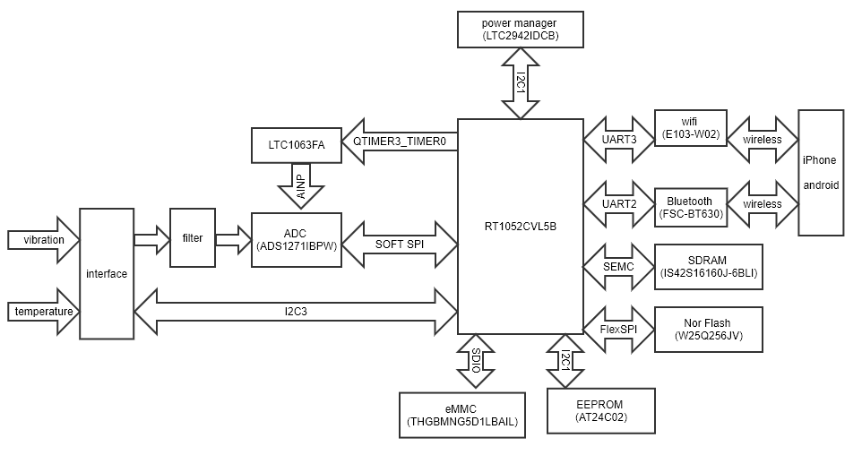
系统软件框图
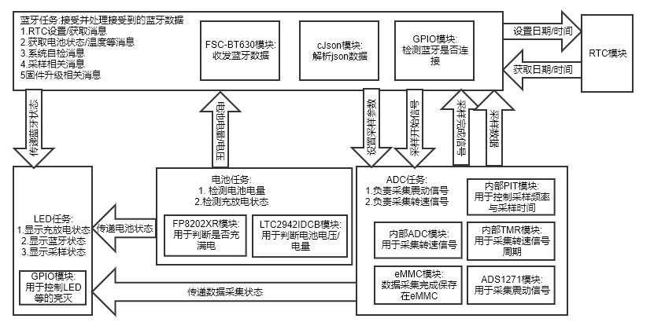

系统采集框图
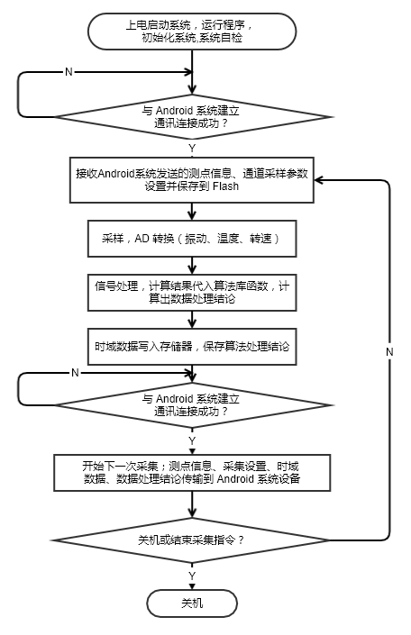

主要结构体,变量说明

SysPara结构体.
typedef struct{
uint8_t firmUpdate; //固件更新
uint32_t firmSizeTotal; //固件总大小
uint32_t firmCrc16; //固件校验码
uint32_t firmPacksTotal;//固件总包数
uint32_t firmPacksCount;//当前接受的固件包数
uint32_t firmSizeCurrent;//当前接受到的固件大小
uint32_t firmNextAddr; //下一次数据需要保存的地址

uint8_t inactiveTime; //用于设置活动时间
uint8_t batAlarmValue; //电池电量报警值
uint8_t inactiveCondition;//用于设置触发条件

uint8_t sampMode; //取样模式
uint32_t sampBandwidth; //取样带宽
uint32_t sampFreq; //取样频率
uint32_t sampTimeSet; //取样时间

uint8_t inactiveCount;//用于设置活动时间
uint8_t batLedStatus; //电池状态
uint8_t bleLedStatus; //蓝牙状态
uint8_t sampLedStatus;//采样状态
bool ads1271IsOk; //ADC芯片是否完好
bool emmcIsOk; //eMMC文件系统是否完好
DWORD emmc_fre_size;//剩余空间
DWORD emmc_tot_size;//总空间大小
uint32_t sampClk; //取样时钟频率
uint32_t sampPacks; //采集到的数据打包成json个时候,有多少byte数据
float batVoltage; //电池电压
float batTemp; //电池温度
float objTemp; //使用红外测温模块测得的物体温度
float batRemainPercent;//充电百分比
float voltageSpd; //用于临时保存转速信号的速度,暂未使用.
float voltageADS1271;//在自检时,保存ADS1271的采样结果.
uint32_t periodSpdSignal;//转速信号周期(us)
uint32_t ADC_SpdCnt; //采集到的转速信号个数
uint32_t ADC_ShakeCnt; //采集到的震动信号个数
float bias; //震动传感器偏置电压
float refV; //1052的参考电压值
uint32_t sampJsonSize; //将采集到的数据,打包成json格式后的总长度
uint32_t sampJsonPacks;//json数据需要分多少包发送.每包长度150
char* sampJson; //已经打包成json格式的数据的首地址
bool saveOk; //是否成功将采样数据保存到文件
char fileName[20]; //用于保存文件名
}SysPara;

ADC_Set结构体.
typedef struct{
char start;
char IDPath[128]; //
char NamePath[128]; //
float Speed; //平均速度
char SpeedUnits[8]; //速度单位
float Process; //平均温度
float ProcessMin; //最小温度值
float ProcessMax; //最大温度值
char ProcessUnits[8];//温度单位
char DAUID[20]; //采集仪序列号
char DetectionType; //手动检测0,定时检测1
float Senstivity; //灵敏度
float Zerodrift; //零点偏移
int EUType;
char EU[8]; //单位
int WindowsType; //窗函数类型
char WindowName[20]; //窗函数名称
int StartFrequency; //起始频率
int EndFrequency; //截止频率
int SampleRate; //采样频率
int Lines; //线数
int Averages; //平均次数
float AverageOverlap; //重叠率
int AverageType; //重叠方式
int EnvFilterLow;
int EnvFilterHigh; //包络滤波频段
int StorageReson; //采集方式
char MeasurementComment[128];
int IncludeMeasurements;//
char Content[4]; //保留
float Bias; //震动传感器偏置电压
char end;
}ADC_Set;

重要数组说明
SpeedADC数组,大小100字节,用于保存采集到的转速信号.
ShakeADC数组,大小40000字节,用于保存采集到的震动信号.
g_NbRxBuffer数组,大小1024字节,用于保存需要发送给云平台的数据.
g_NbTxBuffer数组大小64字节,用于保存接受NB-IoT模块的数据.

主要模块功能说明

软件接口设计

外设初始化接口：
void BOARD_BootClockRUN(void)
功能：初始化系统时钟，以及所有的外设时钟。

void BOARD_InitBootPins(void)
功能：初始化MCU所有引脚。

CTIMER0_init
功能：初始化CTIMER0,用于控制PIO0_0引脚输出PWM波，该PWM波作为ADC备用采样时钟,后经测试,输出的PWM波精度不够,改用si5351芯片的CLK0引脚输出的时钟作为ADC采样时钟.

CTIMER1_init
功能：初始化CTIMER1,用于捕获转接入PIO0_1的速信号的周期(频率)。

CTIMER2_init
功能：初始化CTIMER2, 用于输出PWM波，该PWM波作为滤波器芯片的工作时钟,同样由于精度不够,改用si5351芯片的CLK1引脚输出的时钟作为滤波器芯片的工作时钟。

FLEXCOMM0_init
功能：初始化FLEXCOMM0接口，该接口配置为SPI模式。用于读取ADS1271的采样数据。

FLEXCOMM1_init
功能：初始化FLEXCOMM1接口，该接口配置为IIC模式。用于读取TMP101NA芯片的温度数据以及红外温度传感器的数据。

FLEXCOMM2_init
功能：初始化FLEXCOMM2接口，该接口配置为USART模式。用控制NB-IoT模块。

FLEXCOMM3_init
功能：初始化FLEXCOMM3接口，该接口配置为USART模式。用于控制蓝牙模块或者wifi模块（二选一）

FLEXCOMM4_init
功能：初始化FLEXCOMM4接口，该接口配置为IIC模式。用于控制电池管理芯片。

FLEXCOMM6_init
功能：初始化FLEXCOMM6接口，该接口配置为SPI模式。用于控制W25Q128芯片

PINT_init
功能：引脚中断配置，主要用于判断是否按下了电源开关按钮。

RTC_init
功能：初始化内部RTC模块。

UTICK0_init
功能：初始化UTICK0定时器模块，该模块可以在低功耗模式下正常运行。

RTC软件接口：
status_t RTC_SetDatetime(RTC_Type *base, const rtc_datetime_t *datetime)
功能：设置RTC日期与时间
参数：base - RTC外设基地址。
datetime - 指向存储日期和时间详细信息的结构的指针

void RTC_GetDatetime(RTC_Type *base, rtc_datetime_t *datetime)
功能：获取RTC日期与时间
参数：base - RTC外设基地址。
datetime - 指向存储日期和时间详细信息的结构的指针

蓝牙/WIFI模块控制相关接口：

void FLEXCOMM3_SendStr(const char *str)
功能: 用于发送json格式的字符串
参数: str -需要发送的字符串数组地址.

uint8_t BLE_SendCmd(const char *cmd, const char *recv_str, uint16_t time_out)
功能：发送蓝牙AT指令,主要在BLE_Init接口中调用
参数：cmd - 命令
recv_str - 需要回复的字符串
time_out - 定义了待响应时间。

void WIFI_Init(void)
功能：发送AT指令初始化WIFI模块。

void BLE_Init(void)
功能：发送AT指令初始化BLE模块。

void BLE_AppTask(void)
功能: 任务函数, 执行与蓝牙、WIFI模块相关的业务.

void FLEXCOMM3_IRQHandler(void)
功能: 串口3接受中断,用于接受蓝牙、WIFI模块发送过来的数据.

void FLEXCOMM3_TimeTick(void)
功能: 用于判断是否已经接受完成一帧完整的数据

NB-IoT模块控制相关接口：

void FLEXCOMM2_SendStr(const char *str)
功能：发送字符串给模块，一般是AT指令

void UART_UserCallback(USART_Type *base,usart_dma_handle_t *handle,status_t status,void *userData)
功能：串口回调函数

uint8_t NB_SendCmd(const char *cmd, const char *recv_str, uint16_t time_out)
功能：发送AT指令给NB-IoT模块，实现了重发以及超市功能。

void NB_Init()
功能：NB-IoT模块初始化指令

void NB_AppTask(void)
功能：处理NB-IoT模块相关业务

数据协议相关接口：

uint8_t* ParseProtocol(uint8_t *pMsg)
功能: 处理接受到的蓝牙数据.
参数: pMsg-串口数据.
返回值:需要回复的数据首地址.

uint8_t* ParseFirmPacket(uint8_t *pMsg)
功能:处理固件升级包,判读数据是固件数据后,调用该函数.
参数: pMsg-串口数据.
返回值:需要回复的数据首地址.

uint8_t* ParseJson(char *pMsg)
功能:处理json格式的数据,判断数据是json格式后,调用该函数.
参数: pMsg-串口数据.
返回值:需要回复的数据首地址.

static char* ParseSetTime(cJSON *pJson, cJSON * pSub)
功能:处理消息id为1的消息, 该消息设置点检仪RTC时间
参数: *pJson - 整个json数据包的首地址
* pSub - json数据包中的键值对
返回:json数据的字符串,该字符串需要回发给Android

static char * ParseGetTime(void)
功能:处理消息id为2的消息, 该消息获取点检仪RTC时间
参数: *pJson - 整个json数据包的首地址
* pSub - json数据包中的键值对
返回:json数据的字符串,该字符串需要回发给Android

static char * ParseChkSelf(void)
功能:处理消息id为3的消息, 该消息为仪器自检
参数: *pJson - 整个json数据包的首地址
* pSub - json数据包中的键值对
返回:json数据的字符串,该字符串需要回发给Android

static char * ParseGetBatCapacity(void)
功能:处理消息id为4的消息, 该消息为获取电量
参数: *pJson - 整个json数据包的首地址
* pSub - json数据包中的键值对
返回:json数据的字符串,该字符串需要回发给Android

static char * ParseGetVersion(void)
功能:处理消息id为5的消息, 该消息为获取版本号
参数: *pJson - 整个json数据包的首地址
* pSub - json数据包中的键值对
返回:json数据的字符串,该字符串需要回发给Android

static char * ParseSetSysPara(cJSON *pJson, cJSON * pSub)
功能:处理消息id为6的消息, 该消息为系统参数设置
参数: *pJson - 整个json数据包的首地址
* pSub - json数据包中的键值对
返回:json数据的字符串,该字符串需要回发给Android

static char * ParseSetSamplePara(cJSON *pJson, cJSON * pSub)
功能:处理消息id为7的消息, 该消息为采集参数设置
参数: *pJson - 整个json数据包的首地址
* pSub - json数据包中的键值对
返回:json数据的字符串,该字符串需要回发给Android

static char * ParseStartSample(void)
处理消息id为8的消息, 该消息为开始采样信号
参数: *pJson - 整个json数据包的首地址
* pSub - json数据包中的键值对
返回:json数据的字符串,该字符串需要回发给Android

char * ParseGetSampleData(void)
功能:处理消息id为9的消息, 该消息为获取采样数据
参数: *pJson - 整个json数据包的首地址
* pSub - json数据包中的键值对
返回:json数据的字符串,该字符串需要回发给Android

static char * ParseStartUpdate(cJSON *pJson, cJSON * pSub)
功能: 处理消息id为10的消息, 该消息为开始发送升级固件包
参数: *pJson - 整个json数据包的首地址
* pSub - json数据包中的键值对
返回:json数据的字符串,该字符串需要回发给Android

static char * GetObjTemp(void)
功能：获取温度

static char* StopSample(void)
功能：中断采集

static char* GetManageInfo(cJSON *pJson, cJSON * pSub)
功能：处理消息id为13的消息。获取最近1-10条采集数据的文件名，flash剩余容量

static char* GetSampleDataInFlash(cJSON *pJson, cJSON * pSub)
功能：通过文件名获取采样数据。

char *EraseAdcDataInFlash(void)
功能：擦除FLASH中的采样数据

static char *SetBatCapacity(cJSON *pJson, cJSON * pSub)
功能：设置电池容量（调试用）

static char * SetSampleParaByWifi(cJSON *pJson, cJSON * pSub)
功能：通过wifi模块设置采样参数

char * GetSampleDataByWifi(cJSON *pJson, cJSON * pSub)
功能：通过wifi模块获取采样数据。

LED控制相关接口:
void LED_CheckSelf(void)
功能:用于控制LED灯自检,自检流程为熄灭所有灯->100ms后点亮所有红灯->200ms后熄灭所有灯->200ms后点亮所有绿灯->200ms后熄灭->完成.

void LED_AppTask(void)
功能: 用于控制电池指示灯、蓝牙状态指示灯、ADC工作状态指示灯。

ADC控制相关接口：

void ADC_SampleStart(void)
功能：开始ADC采样

void ADC_SampleStop(void)
功能：结束ADC采样

void ADC_AppTask(void)
功能：ADC任务函数，用于执行ADC采样相关操作。

uint32_t ADS1271_ReadData(void)
功能：通过SPI接口获取ADS1271采样数据。

void CTIMER1_Callback(uint32_t flags)
功能：获取转速信号的回调函数。

void CTIMER1_Init(void)
功能：配置输入捕获模式，用于采样

void ADC_PwmClkConfig(uint32_t freq)
功能：配置CTIMER0_PWM_0_CHANNEL输出的PWM频率，该PWM作为ADC采样时钟。

void ADC_PwmClkStart(void)
功能：启动PWM0

void ADC_PwmClkStop(void)
功能：停止PWM0

void Filter_PwmClkConfig(uint32_t freq)
功能：配置PWM1，该PWM作为滤波器工作时钟

void Filter_PwmClkStart(void)
功能：启动PWM1

void Filter_PwmClkStop(void)
功能：停止PWM1

void si5351aSetClk0Frequency(unsigned long int frequency)
功能：配置si5351芯片的CLK0引脚输出指定频率的时钟

void si5351aSetClk1Frequency(unsigned long int frequency)
功能：配置si5351芯片的CLK1引脚输出指定频率的时钟

SPI Flash相关接口:
uint8_t SPI2_ReadWriteByte(uint8_t TxData)
功能：读写一个字节

uint16_t SPI_Flash_ReadID(void)
功能：读芯片ID

void SPI_Flash_Read(uint8_t* pBuffer,uint32_t ReadAddr,uint16_t NumByteToRead)
功能：在指定地址开始读取指定长度的数据

uint8_t SPI_Flash_ReadSR(void)
功能：读状态寄存器

void SPI_Flash_Wait_Busy(void)
功能：等待空闲

void SPI_FLASH_Write_Enable(void)
功能：写使能

void SPI_Flash_Write_Page(uint8_t* pBuffer,uint32_t WriteAddr,uint16_t NumByteToWrite)
功能：在指定地謺开始写入最大256字节的数据

void SPI_Flash_Write_NoCheck(uint8_t* pBuffer,uint32_t WriteAddr,uint16_t NumByteToWrite)
功能：在指定地址开始写入指定长度的数据

void SPI_FLASH_Write_SR(uint8_t sr)
功能：写状态寄存器

void SPI_FLASH_Write_Disable(void)
功能：写禁止

void SPI_Flash_Erase_Sector(uint32_t Dst_Addr)
功能：擦除一个扇区

void SPI_Flash_Write(uint8_t* pBuffer,uint32_t WriteAddr,uint16_t NumByteToWrite)
功能：在指定地謺开始写入指定长度的数据

电池管理相关接口:

void BAT_AppTask(void)
功能:电池管理任务函数,该函数中读取电池电压, 芯片温度, 电池剩余电量. 并根据当前电量获取电池状态,用于LED显示.

void LTC2942_WriteReg(uint8_t reg, uint8_t value)
功能: 往电池管理芯片指定寄存器写入值.
参数: reg :寄存器
Value:需要写入的值

uint8_t LTC2942_ReadReg(uint8_t reg)
功能: 从指定寄存器读值
参数: reg: 寄存器地址
返回: uint8_t :寄存器值.

void LTC2942_SetPrescaler(uint8_t psc)
功能: 设置分频值,该值根据电池容量进行设置.

void LTC2942_SetALCCMode(uint8_t mode)
功能:设置电池剩余容量,在开机时会读取当前电压,然后调用该函数校正电池剩余容量.

void LTC2942_SetADCMode(uint8_t mode)
功能:设置ADC模式,自动获取电压与温度.

uint16_t LTC2942_GetAC(void)
功能:获取电池剩余容量

int32_t LTC2942_GetTemperature(void)
功能: 获取芯片温度

uint32_t LTC2942_GetVoltage(void)
功能:获取电池电压

软件通讯设计

软件功能模块设计

实时时钟模块，日历时钟设置、读取等操作
RTC模块使用内置的SNVC模块实现,没有单独供RTC运行的电池, 断电不运行,所以每次开机后, 都需要Android端通过蓝牙设置RTC时间.
时间的读取也是Android通过蓝牙模块读取.
流程图：

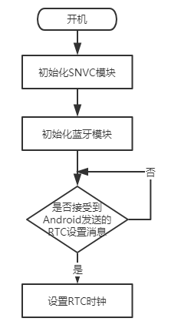
数据存储模块。实现数据存储空间内循环存储，当超越存储空间后，最新的文件替换最老的文件。
采样数据保存在核心板中的NorFlash空间, 保存在第256-8192个Sector.其中第256-265个Sector用于保存采样数据的时间,地址,大小. 相当于目录的功能. 获取采样数据的地址与大小后, 就可以从第266-8192之间Sector空间读取采样数据.
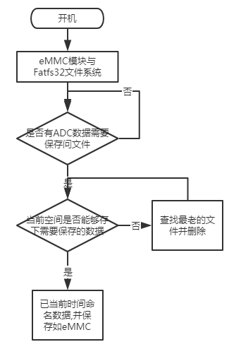
保存在flash里的数据格式如下所示:
{
“IDPath”: ID树，字符串
“NamePath”: 测点名树， 字符串
“Speed”: 转速 int 取转速波形平均转速
“SpeedUnits”:”RPM”, 转/分钟 字符串
“Process”: 67， 取平均值(温度)
“ProcessMin”:65.0，double
“ProcessMax”:68.0， double
“ProcessUnits”:”℃”， 字符串 可以取温度、流量功率等
“DAUID”:””， 字符串 生成的DAUID (暂未确定)
“DetectionType”:”0” , 字符串 手动检测0，时间定时检测1,；
“Senstivity”:100.0，double 灵敏度()
“Zerodrift”:0.0, double 零点偏移，用于将失调电压调节到零()
“EUType”:4，int g——0，mm/s²——1，um——2,mm/s——3,, gse——4…
“EU”:”mm/s” , 字符串
“WindowsType”:1, int 矩形窗0，三角窗1，汉宁窗2，海明窗3，布莱克曼窗4，凯泽窗5。。。
“WindowName”:”汉宁窗”, 窗函数名称
“StartFrequency”:0,int 采集起始频率
“EndFrequency”:2000, int 采集截止频率
“SampleRate”:2560，int 采样频率
“Lines”:3200, int 线数 (采集时间)
“Averages”:2, int 平均次数
“AverageOverlap”:0.5, double 重叠率
“AverageType”:0, int 重叠方式
“EnvFilterLow”:500, int 包络滤波频段 低
“EnvFilterHigh”:10000, int 包络滤波频段 高
“StorageReson”:0, int 采集方式 0手动采集，1定时采集
“MeasurementComment”:”equipment condition description”,字符串
“IncludeMeasurements”:1, int
“Content”:“0” , 字符串 保留
“Bias”:10, double 偏置电压(震动传感器)
“MeasureMents”:
[
{“MeasurementType”:”VibRawData/EnvData”, “Value”:0.1,….0.2}, double类型
{“MeasurementType”:”RotationSpeed” ,“Value”:”1800,1850,…,1900”}, double数组
]
}

ADC模块，实现ADC芯片ADS1271的参数配置（工作模式、采样率、滤波器、带宽设置、采集时长等）操作，并实现ADC的数据采集存放到指定的数组和文件中。
RT1052通过SPI4与ADS1271进行通信,参数的配置通过蓝牙模块接受Android发送的数据获取.工作模式分手动模式与定时模式,定时是通过Android端实现的,点检仪不要另做处理.采样率通过控制PIT1的channel0控制,带宽通过QTIMER3_TIMER0控制LTC1063FA的时钟实现,采集时长通过PIT1的channel1实现.
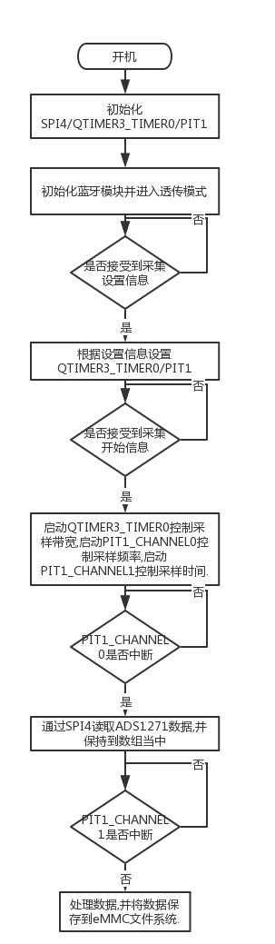

转速采集模块，实现MCU自带的ADC接口采集转速信号的波形，可以按照不同的采样率进行采集，并可与芯片ADS1271同步采集。
转速采集使用自带ADC_ETC实现,触发源为PIT1的channel0,只需要控制PIT1的通道0就可以按照不同的采样率进行采集.转速同时还需要采集频率,通过RT1052的QTIMER1_TIMER0外设实现.
转速采集模块的流程与ADS1271采集的流程基本一样,就不再重复流程图了.

电源管理模块，实现电池充电、剩余电量读取、状态显示等操作
电源管理模块通过FP8202XR-G1与LTC2942IDCB联合实现.RT1052通过读取FP8202XR-G1的CHRG与STDBY引脚获取当前是否为充电状态以及是否充满.如果当前充满电池,则通过I2C1写LTC2942IDCB寄存器,让当前电量强制达到100%.其他电量/电压/温度的读取通过I2C1读取LTC2942IDCB芯片的寄存器实现.
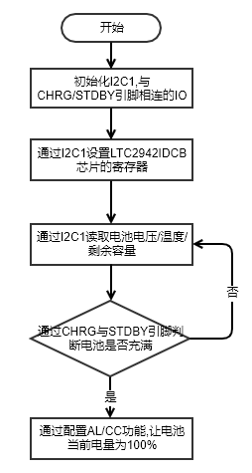

温度采集模块，实现外部温度传感器I2C接口驱动，可读取外部传感器的温度值
温度采集模块

实现LED状态指示
电源按钮-采集器电源的开启和关闭
1. 当采集器在关闭状态时，按下电源按钮将立即启动采集器。
2. 开机后，若 15 分钟 (Default mode) 没有活动，将启动计时器，1分钟后自动关机。可通过 APP 进行修改。
3. 在 15 分钟内 (Default mode) 检测到：1）传感器与手机或平板之间的连接没有通讯，2）传感器与手机或平板之间的连接有通讯，但采集器没有任何活动时，采集器将自动断电。可通过 APP 进行修改。
4. 开机状态下，任何少于 3 秒的按键都将重置不活动状态计时器。
5. 当电源打开时，按下并保持 3 秒以上将关闭传感器电源。
电池LED:
1. 绿色：表示电池在连接到电源时已充满电。
2. 红色，固态：当连接到电源时，指示电池正在充电。
3. 红色，缓慢闪烁：表示电量不足。剩余寿命约为全部寿命的 20%。
4. 红色，快速闪烁：表示电池电量过低。电量过低可通过 APP 来设定
最低报警值。如电量低于 10%时，可自动报警
蓝牙通讯 LED:
1. 不亮: 表示蓝牙处于关闭状态
2. 绿色，闪烁: 表示采集器已通电，已启用蓝牙，但蓝牙未连接到应用程序
3. 绿色，固态: 表示采集器已通电, 通过蓝牙并连接到应用程序
4. 绿色和红色交替: 通过蓝牙正在进行固件更新。
5. 蓝牙模式为正常设定模式 （Default mode）
通用检查 LED:
1. 绿色：采集器工作正常
2. 红色，固态：表示错误状态，无序列号，加速度传感器没有校准。
3. 红色，快速闪烁：表示严重错误， 传感器故障，线路故障，采集器
不可以工作。
系统自检模块，实现系统硬件的自检并输出提示（振动传感器偏置电压自检、温度传感器自检、电源自检、存储模块自检、指示灯自检、蓝牙模块自检等）
系统自检分几步实现,震动传感器偏置电压自检,就是通过spi4接口读取ADS1271的电压值;温度传感器自检,就是通过I2C接口读取温度模块的当前温度;电源自检就是读取电池的电压/温度/剩余容量;存储模块自检就是通过eMMC进行文件的读写操作;指示灯自检就是让三个led灯亮0.2秒红灯再亮0.2秒绿灯;蓝牙模块自检,就是将上述结果通过蓝牙模块传送到Android

系统升级，实现系统USB、蓝牙在线软件升级
系统USB升级,采用NXP-MCUBootUtility工具实现.蓝牙软件升级,需要bootloader程序的支持,在app程序接受完成的固件升级包保存到nor flash,校验没问题后,就进入bootloader升级程序,bootloader需要将旧app替换为新app,再讲程序复制到SDRAM运行.
